

RAPPORT DE STAGE

Du 1er Avril au 26 Juillet 2019

IMIE

A1 IT START

Blue Lab : 66 Centre République, 44600 Saint-Nazaire



Tuteur :

Antoine Turmel

[antoine.turmel@bluelab44.fr](mailto:antoine.turmel@bluelab44.fr)

Tel : 07 67 90 07 21

Responsable du projet :

Regis LERUSTE

[regis.leruste@free.fr](mailto:regis.leruste@free.fr)

Tel : 06 71 28 39 36

Stagiaire :

Baptiste BOURIAU

[baptiste.bouriau@imie.fr](mailto:baptiste.bouriau@imie.fr)

Date d’envoi du document : 30 août 2019

RAPPORT DE STAGE - A1 IT START

IMIE 2018–2019

Sujet : Réalisation une version sans fil de la poignée de cuisson « QuietCook »



Du 1er Avril au 26 Juillet 2019

|  |  |  |
| --- | --- | --- |
| Stagiaire :  Baptiste BOURIAU  [baptiste.bouriau@imie.fr](mailto:baptiste.bouriau@imie.fr) | Tuteur :  Antoine Turmel  [antoine.turmel@bluelab44.fr](mailto:antoine.turmel@bluelab44.fr)  Tel : 07 67 90 07 21 | Responsable du projet :  Regis LERUSTE  [regis.leruste@free.fr](mailto:regis.leruste@free.fr) |

Date d’envoi du document : 30 août 2019

Blue Lab : 66 Centre République, 44600 Saint-Nazaire

# Remerciements

//TODO

Table des matières

Remerciements 2

1. Introduction 4

1.1. Objectifs du stage 4

2. Environnement 5

2.1. L’entreprise 5

2.2. L’équipe projet 6

2.3. Poste de travail 6

2.3.1. Mise en place du poste de travail (Ubuntu) 6

2.4. Outils 6

2.5. Prérequis 7

2.5.1. Comprendre les microcontrôleurs 7

3. Prototypage de la e-poignée wifi 8

3.1. Objet 8

3.2. Description physique 8

3.3. Nomenclature 8

3.4. Description fonctionnelle 10

3.5. Description matérielle 10

3.5.1. Thermomètres digitaux 10

3.5.2. La jupe 10

3.5.3. Batterie 10

3.5.4. Plate-forme d’essais équipée 10

3.5.5. Arduino MKR WiFi 1010 10

4. Conception et réalisation de l’application 10

5. Bilan personnel et professionnelle 10

6. Conclusion 10

7. Bibliographie 11

8. Table des figures 12

9. Lexique 13

# Introduction

Dans le cadre de ma première année de formation à l’IMIE de Saint-Nazaire, je dois effectuer un stage d’une durée de 3 mois minimum afin de valider mon année. Ce stage est un stage de mise en pratique, dans un contexte professionnel, des compétences acquises en formation.

Dans ce rapport, je présente mon environnement de travail ainsi que la mission principale que j’ai réalisée au sien du Blue Lab pour le projet QuietCook.

## Objectifs du stage

L’objectif du stage est de réaliser une version sans-fil de la poignée de cuisson « QuietCook ».

Cela comprend, le prototypage de la e-poignée ainsi que la réalisation de l’application pour communiquer avec celle-ci.

# Environnement

## L’entreprise



Figure : Logotype Blue Lab

Le Blue Lab est une association située au Paquebot à Saint-Nazaire. Active depuis plus d’un an, le Blue Lab est un lieu accueillant les porteurs de projets (étudiants, salariés, entrepreneurs) afin d’imaginer, d’expérimenter, d’apprendre, de partager et de faire émerger les projets de demain.

Véritable FabLab, le Blue Lab est un atelier de fabrication numérique qui met à disposition de tous, à moindre cout, des ressources technologiques comme des imprimantes 3D, découpeuses laser et autres. On y trouve aussi des ressources humaines afin de transformer des idées en projets.

Porté par une communauté riche et vivante, le Blue Lab a aussi pour vocation de favoriser les thématiques en lien avec la Blue Economy.



Figure : Logotype Quiet cook

« Quiet cook est un concept culinaire qui a pour objectifs la préservation des qualités nutritionnelles des aliments, le gain de temps et les économies d'énergie. Ce concept est décrit par le [brevet INPI](http://worldwide.espacenet.com/publicationDetails/originalDocument?DB=fr.espacenet.com&locale=fr_EP&FT=D&date=20130301&CC=FR&NR=2979440A1&KC=A1). Il se concrétise par un projet d'invention baptisé Système de Cuisson Assistée par Ordinateur [SCAO](http://fablabo.net/wiki/SCAO). » *Régis LERUSTE*

## L’équipe projet

L’équipe du projet est constituée de six personnes :

* Antoine TURMEL, fab manager,
* Régis LERUSTE, ingénieur retraité et chef de projet,
* Olivier MARAIS, micro-mécanicien,
* Marie SUREL, portraitiste sonore,
* Catherine GENTRIC, professeur de français retraité,
* Moi-même, Baptiste BOURIAU, stagiaire développeur informatique.

Mon tuteur en entreprise pendant ce stage est Antoine TURMEL. Les missions et l’emploi du temps sont organisés par Régis LERUSTE. Le prototypage est validé par Régis LERUSTE et le développement de l’application par Antoine TURMEL.

## Poste de travail

Pour mon poste de travail j’avais à disposition un ordinateur fixe sur lequel j’ai dû installer l’os (Operating System – Système d’exploitation) Ubuntu version18.04 LTS (Long Term Support – Support à Long Terme). Les versions LTS désigne une version dont le support est assuré pour une période plus longue que la normal. J’avais aussi mon ordinateur portable à disposition pour pouvoir travailler et faire plusieurs choses à la fois.

### Mise en place du poste de travail (Ubuntu)

L’installation s’effectue en plusieurs étapes :

* La première étape est de récupérer le fichier .iso d’Ubuntu. Un fichier iso, est un fichier image d’un CD, DVD et autres.
* La seconde étape concerne le logiciel UNetbootin. Logiciel utilisé pour créer des systèmes live USB (amorçable) pour Ubuntu et d’autres distributions linux.
* La troisième consiste à exécuter la clé USB. Pour cela on branche la clé USB sur l’ordinateur puis on démarre sur le BIOS. Le BIOS est un micrologiciel utilisé pour initialiser le matériel au cours du démarrage de l’ordinateur. Le BIOS est intégré et préinstallé sur la carte mère. Une fois dans le BIOS on vient changer les priorités de démarrage et placer la clé USB comme prioritaire.
* Ensuite il suffit de sauvegarder et de quitter le BIOS. Au redémarrage il suffit de suivre les étapes qui s’affiche sur l’écran.

## Outils

## Prérequis

### Comprendre les microcontrôleurs

#### Introduction

Un MOOC est l'abréviation de Massive Open Online Course qui signifie "cours ouvert en ligne et massif". Ces cours, dispensés uniquement en ligne, sont accessibles à tous par inscription et gratuits. Le MOOC est organisé par l'université EPFL (École polytechnique fédérale de Lausanne) situé en Suisse et enseigné par deux professeurs, Jean Daniel Nicoud et Pierre-Yves Rochat. Enseigné en français ce MOOC a pour objectifs de donner les bases théoriques et pratiques nécessaires à une bonne compréhension et utilisation des microcontrôleurs. La durée de ce MOOC est estimée à 37 heures.

#### Développement

Les cours ont une durée de 7 semaines, on y trouve un thème par semaine. La première semaine porte sur l'Électronique et la logique, afin de poser quelques bases nécessaires à la suite du cours. La deuxième semaine introduit les microcontrôleurs aux niveaux matérielle et logicielle. Pour la troisième semaine, on aborde le langage C et les entrées, sorties du microcontrôleur. Lors de la quatrième semaine l'on rentre plus en détails dans la programmation. La cinquième semaine nous forme sur les périphériques internes comme les timers et les interruptions. Pour la sixième, les sujets portent sur le debug et la programmation d'applications (Afficheurs). La septième et dernière semaine l'on peut découvrir des applications des microcontrôleurs dans le domaine de la commande de systèmes mécaniques, en particulier dans la robotique mobile.

Chaque thème est organisé de manières progressive. Ce MOOC nous propose de commencer par des vidéos enseignant les bases du thème abordé, ensuite des complément (.pdf) afin de compléter les vidéos. Une fois l& théorie finis, des exercices nous sont proposés afin de pratiquer. Pour finir, une partie évaluation est à effectuer, elle comprend 1 quiz et 1 ou 2 exercices. Le quiz évalue la partie théorique et les ou l'exercice pour la partie pratique.

Le MOOC nous met aussi à disposition des outils comme un "Forum", pour communiquer avec les enseignants ou les autres candidats, une partie "Message" pour consulter les dernières notifications, un outil "Ressources" où l'on nous propose des documents complémentaires, des informations complémentaires sur les programmes utilisés ou encore sur l'EPFL (École Polytechnique Fédéral de Lausanne). On nous propose aussi une partie ;"Informations sur le cours où est renseigner des détails spécifiques au cours (Enseignant(s), niveau du cour, durée, etc).

#### Conclusion

J'ai commencé ce MOOC avec des connaissances en programmation mais aucune notion dans le monde des Microcontrôleurs. Aujourd'hui ce cours m'a permis d’acquérir certaines bases concernant ce monde. Pour conclure se MOOC fut très enrichissant, il me permet aujourd'hui de répondre aux missions de mon stage dont certaines me demandes d'étudier et de programmer un microcontrôleur.

# Prototypage de la e-poignée wifi

## Objet

## Description physique

La e-p-433-wifi communique avec le e-rupteur par radio et avec un smartphone par wifi. Elle est équipée de 2 thermomètres digitaux, une batterie Li-ion 1200mA/h, d'un microcontrôleur Arduino MKR wifi 1010 et un émetteur 433 MHZ. Les composants électroniques sont regroupés sur une breadboard Arduino.

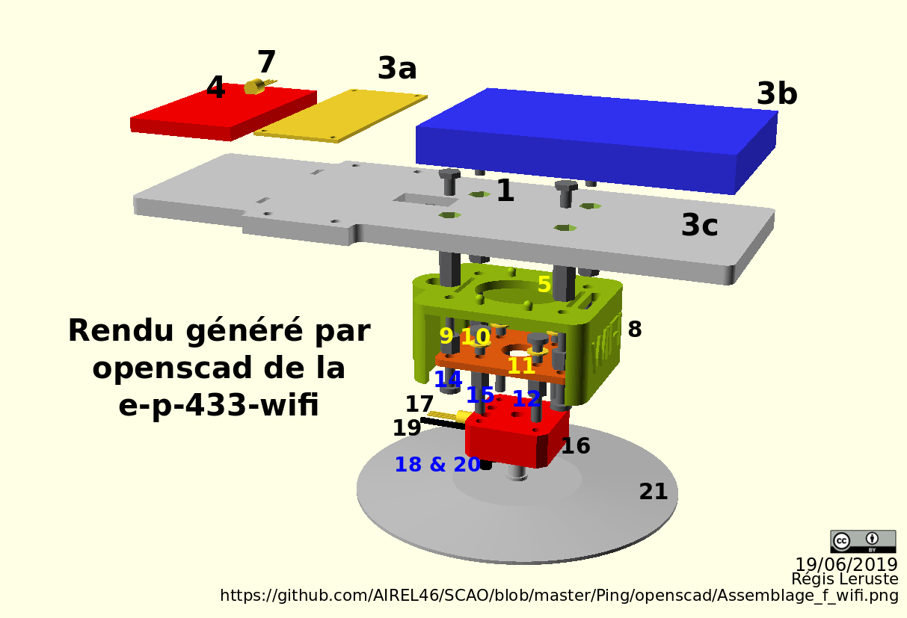

Figure : Vue éclaté de la e-p-433-wifi

## Nomenclature

|  |  |  |  |  |  |
| --- | --- | --- | --- | --- | --- |
| Désignation | Fournisseur | Type | Référence | Rep | Qty |
| Vis à tête hexagonale M3 X 6 | Bricovis | Achat | TH03/006A2 | 1 | 4 |
| MKR WiFi 1010 | [Arduino](https://store.arduino.cc/) | Achat | [Arduino MKR WiFi 1010](https://store.arduino.cc/mkr-wifi-1010) | 3a | 1 |
| Breadboard |  | Achat |  | 3b | 1 |
| Plate-forme d'essais wifi | Blue Lab | Imp3D | [plateforme-essais-wifi.stl](https://github.com/AIREL46/SCAO/blob/master/Ping/openscad/plateforme-essais-wifi.stl) | 3c | 1 |
| Vis à tête Hexagonale M2x20 |  | Achat |  | 3d | 4 |
| Entretoise plastique 10mm |  | Magasin |  | 3e | 4 |
| Écrou plastique 4mm |  | Achat |  | 3f | 4 |
| LiPo 3.7 V 2000 mAh |  | Achat |  | 4 | 1 |
| Entretoise hexagonale M3X10 | Bricovis | Achat |  | 5 | 4 |
| Thermomètre digital |  | Achat | [DS18B20](https://github.com/AIREL46/SCAO/wiki/Prototypage-de-la-e-poign%C3%A9e-433MHZ-WIFI) | 7 | 1 |
| Jupe | Blue Lab | Imp3D | jupe_wifi.stl | 8 | 1 |
| Entretoise M3X4.9-8-prof=4.6 | Bricovis | Achat |  | 9 | 4 |
| Vis à tête ronde fendue M3-6 | Bricovis | Achat |  | 10 | 4 |
| Rondelle d=3 ep=0.5 | Bricovis | Achat |  | 11 | 4 |
| Isolateur ep=2 | Blue Lab | Imp3D | isolateur-433-v2.stl | 12 | 1 |
| Vis à tête ronde fendue M3X6 | Bricovis | Achat |  | 14 | 4 |
| Entretoise M3X4.9-8-prof=4.6 | Bricovis | Achat |  | 15 | 4 |
| Entretoise de fixation ep=10 | Olivier | Usinage | [ent-fixation.dxf](https://github.com/AIREL46/SCAO/blob/master/Ping/LibreCAD/ent-fixation.dxf) | 16 | 1 |
| Thermomètre digital | Conrad | Achat | DS18B20 | 17 | 1 |
| Vis à tête hexagonale creuse M4 - 4 (thermomètre digital) | Bricovis | Achat | [STHCPLA04/004NO](https://www.bricovis.fr/std/vis-sans-tete-empreinte-hexagonale-creuse-1.php#Grille) | 18 | 1 |
| Connexion "masse mécanique" |  | Magasin |  | 19 | 1 |
| Vis à tête hexagonale creuse M4 - 4 (masse mécanique) | Bricovis | Achat | [STHCPLA04/004NO](https://www.bricovis.fr/std/vis-sans-tete-empreinte-hexagonale-creuse-1.php#Grille) | 20 | 1 |
| Couvercle |  | Achat |  | 21 | 1 |

## Description fonctionnelle

## Description matérielle

### Thermomètres digitaux

### La jupe

### Batterie

### Plate-forme d’essais équipée

### Arduino MKR WiFi 1010

#### Introduction

Le MKR WIFI 1010 est une amélioration significative du MKR 1000 WIFI. Il est équipé d'un module ESP32 fabriqué par U-BLOX. Cette carte a pour objectif d’accélérer et de simplifier le prototypage des applications IoT basées sur le WiFi grâce à la flexibilité du module ESP32 et à sa faible consommation d’énergie.

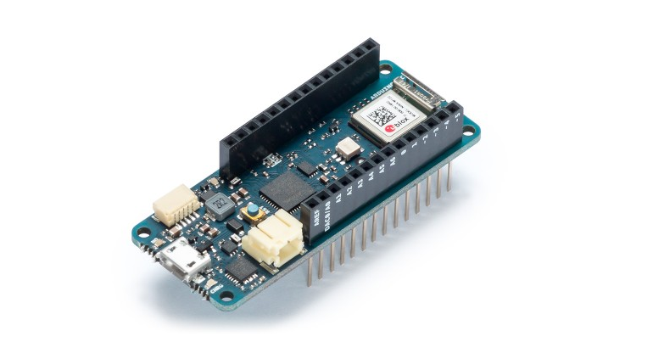

#### Description

Le MKR WiFi 1010 inclut une puissance de calcul de 32 bits et une mémoire flash de 256 Kb. Il possède de nombreuses entrées/sorties mais aussi un réseau WiFi sécurisé.

Son port USB est utilisé pour alimenter la carte. Il possède un circuit de charge Li-Po qui permet à l'Arduino MKR WiFi 1010 de fonctionner avec une alimentation par batterie. Pour recharger la batterie il suffit d'utiliser une alimentation de 5 Volts. De plus le passage d'une source à l'autre est automatiquement géré par le microcontrôleur.

Le MKR WiFi 1010 fonctionne à 3,3 Volts. La tension maximale supportés par les entrées/sorties est de 3,3 Volts. Une tension supérieure sur n'importe qu'elle des E/S peut endommager la carte.

#### Spécification

|  |  |
| --- | --- |
| Microcontrôleur | MCU ARM SAMD21 Cortex-M0 + 32 bits basse consommation |
| Batterie prise en charge (*) | Li-Po Single Cell, 3.7V, 700mAh minimum |
| Tension de fonctionnement du circuit | 3.3V |
| Broches d'E / S numériques | 8 |
| Pins PWM | 12 (0, 1, 2, 3, 4, 5, 6, 7, 8, 10, A3 - ou 18 -, A4 ou 19) |
| Connectivité | Wifi |
| Broches d'entrée analogiques | 7 (ADC 8/10/12 bit) |
| Mémoire flash | 256 Ko |
| SRAM | 32 Ko |
| Vitesse de l'horloge | 32,768 kHz (RTC), 48 MHz |

#### PinOut

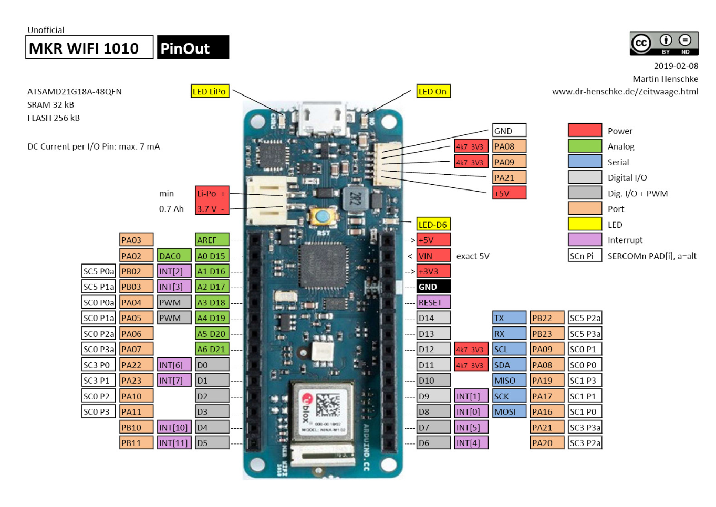

#### Schéma fonctionnel

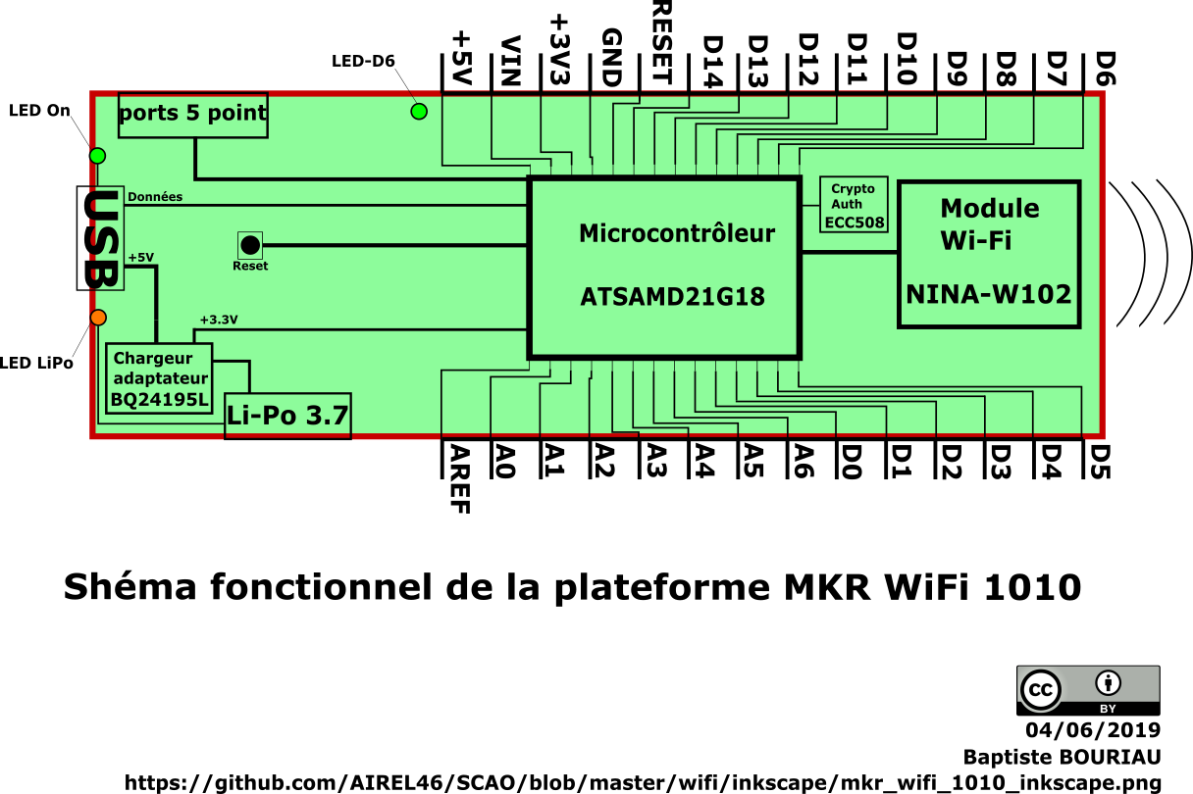

Le MKR WiFi 1010 regroupe un certain nombre de fonction. Si l'on décompose la plate-forme, on y trouve un microcontrôleur, un module WiFi, une partie alimentation avec plusieurs éléments, un système de sécurité et une partie Reset avec un bouton poussoir.

Le microcontrôleur de MKR WiFi 1010 est un D21G18 de chez Atmel. Il possède un processeur allant jusqu'à 48 MHz, une SRAM de 32 Kb et une mémoire flash de 256 Kb. Il fonctionne avec une alimentation de 1.63 V à 3.63 V.

Pour le WiFi le MKR WiFi 1010 est équipé du modèle NINA-W102 de chez u-blox. Il prend en charge le wifi, il est conforme à la norme IEEE 802.11 b/g/n et fonctionnent sur une bande unique de 2.4 GHz.

Pour la partie alimentation le MKR WiFi 1010 possède un port USB supportant une alimentation de 5 Volts et port permettant d'accueillir une batterie Li-Po de 3.7V de 700 mAh minimum. Il possède aussi un charger de batterie BQ24195C de chez Texas Instrument.

Le MKR WiFi 1010 est aussi équipée d'une puce ECC508. Elle intègre le protocole de sécurité ECDH (Elliptic Curve Diffie Hellman), une méthode ultra-sécurisée pour fournir un accord de clé pour le cryptage / décryptage, ainsi que l'authentification par signature ECDSA pour le marché de l'Internet des objets (IoT).

# Conception et réalisation de l’application

# Bilan personnel et professionnelle

# Conclusion

# Bibliographie

Voici la liste des sources utilisées pour réaliser ce document.

# Table des figures

Figure 1 : Logotype Blue Lab 5

Figure 2 : Logotype Quiet cook 5

# Lexique